Informace k pobytu v Itálii 2020
Termín: 14.- 23. 8. 2020 (pátek – neděle)
Místo: Caorle, severní pobřeží Jadranu. Jedná se o jedno z nejbližších přímořských letovisek.
Hotel Luisa**:
Nachází se v klidné části města (Via Palma il Vecchio 29). Má 3 podlaží. Je vzdálen 400 m od centra a 250m od pláže (Ponente).
Pokoje: 1-4 třílůžkové pokoje s vlastním sociálním zařízením (koupelna se sprchou, WC), 3 pokoje mají vlastní uzamykatelnou koupelnu na chodbě, na pokoji umyvadlo a zrcadlo. Každý pokoj má balkón, klimatizaci za příplatek 200Kč/den. Příplatek za neobsazené lůžko 1250Kč
Vybavení: v přízemí hotelu je jídelna, hotelový bar otevřen denně 9:30-24:00h (ceny českých restaurací), venkovní krytá terasa, TV s českými programy, ve 3. patře otevřená terasa s lehátky a slunečníky. Hotel nemá výtah. Lze platit v českých korunách, nelze kartou.
Strava: polopenze s možností dokoupení obědů za české koruny. (90-140 Kč)
snídaně – formou bufetu – výběr ze tří druhů, sladké, slané, teplé
večeře- 3 chody výběrem z menu, (předkrm, hlavní jídlo, ovoce, zmrzlina nebo moučník
1 karafa s vodou zdarma. Nápoje nejsou v ceně.
Pláž: Písčitá pláž Ponente s pozvolným vstupem do moře, je vzdálená 250 metrů od hotelu. Plážový servis (slunečník + 2 lehátka) cca 1800Kč týden. Bude hrazeno na místě.
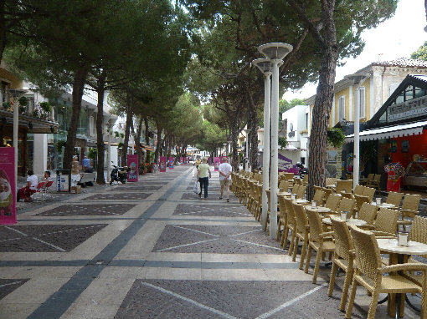
Cena:
9590Kč dospělá osoba
8960Kč děti 5-12 let,
8060Kč děti 3-5 let dítě do 10 let na 4. lůžku sleva 1000Kč
Cena zahrnuje:
- doprava autobusem tam i zpět
- 7x ubytování, povlečení, ručníky, denní úklid
- 7x polopenze
- Služby delegáta přímo v hotelu
- pojištění CK proti úpadku.
Cena nezahrnuje:
Pobytovou taxu 4,9 €/osoba/ pobyt - děti do 12 let neplatí. Platí se na místě delegátovi.
Plážový servis je součástí hotelu (slunečník + 2 lehátka) 1800Kč – platit budeme na místě,
v českých korunách. (kdo bude chtít)
Cestovní pojištění.
Způsob platby – převodem na účet, hotově v Domečku nebo faktura pro zaměstnavatele.
č.ú. KB 35-7041020237/0100

Záloha 3000,-Kč do konce února, doplatek do konce června 2020.

V případě zájmu kontaktujte vedoucí akce Vlaďku Šlosarovou 739633520
vslosarova@domecekhorovice.cz – obdržíte přihlášku.

S pozdravem Vlaďka Šlosarová

